АННОТАЦИЯ
Прибор “Опорный барометр” разработан на базе кафедры К3 МФ МГТУ им. Н. Э. Баумана для измерения атмосферного давления. Применяется в качестве опорной станции измерения атмосферного давления с максимально возможным приближением к истинному абсолютному давлению в точке измерения для калибровки других приборов, разрабатываемых на кафедре. Устройство снабжено специализированным веб-интерфейсом для доступного управления подключением прибора к сети Wi-Fi. В данном программном документе приведено руководство оператора по работе с веб-страницей.

1. Назначение программы
Веб-интерфейс прибора “Опорный барометр” предназначен для управления подключением к сети Wi-Fi.
В состав его функций входит:
- Вывод отсканированных устройством имен сетей на страницу;
- Сохранение комплекта данных: имя сети + пароль сети;
- Перезагрузка прибора;
- Вывод количества записанных в память устройства сетей;
- Отчистка памяти прибора.

2. Условия выполнения программы
Для использования веб-интерфейса прибора достаточно наличие любого устройства, имеющего веб-браузер. Оператору необходимо подключиться к той же сети, что и прибор, либо к собственной точке доступа прибора.

3. Выполнение программы

3.1. Начало работы с веб-интерфейсом
При включении прибора на его дисплей (и в монитор порта среды разработки Arduino IDE) выведется информация о текущем состоянии подключения к сети. А именно: имя сети (либо же имя точки доступа прибора), IP адрес в этой сети, режим работы контролера (STA - режим клиента, AP - режим точки доступа). Любым сторонним устройством следует подключиться к этой же сети (либо же к точке доступа), что и прибор. Далее в адресной строке браузера ввести IP с экрана прибора. Загрузится веб-страница.

3.2. Управление
Рассмотрим более подробно возможности веб-интерфейса. Стартовый вариант веб-страницы изображен на рисунке 1.
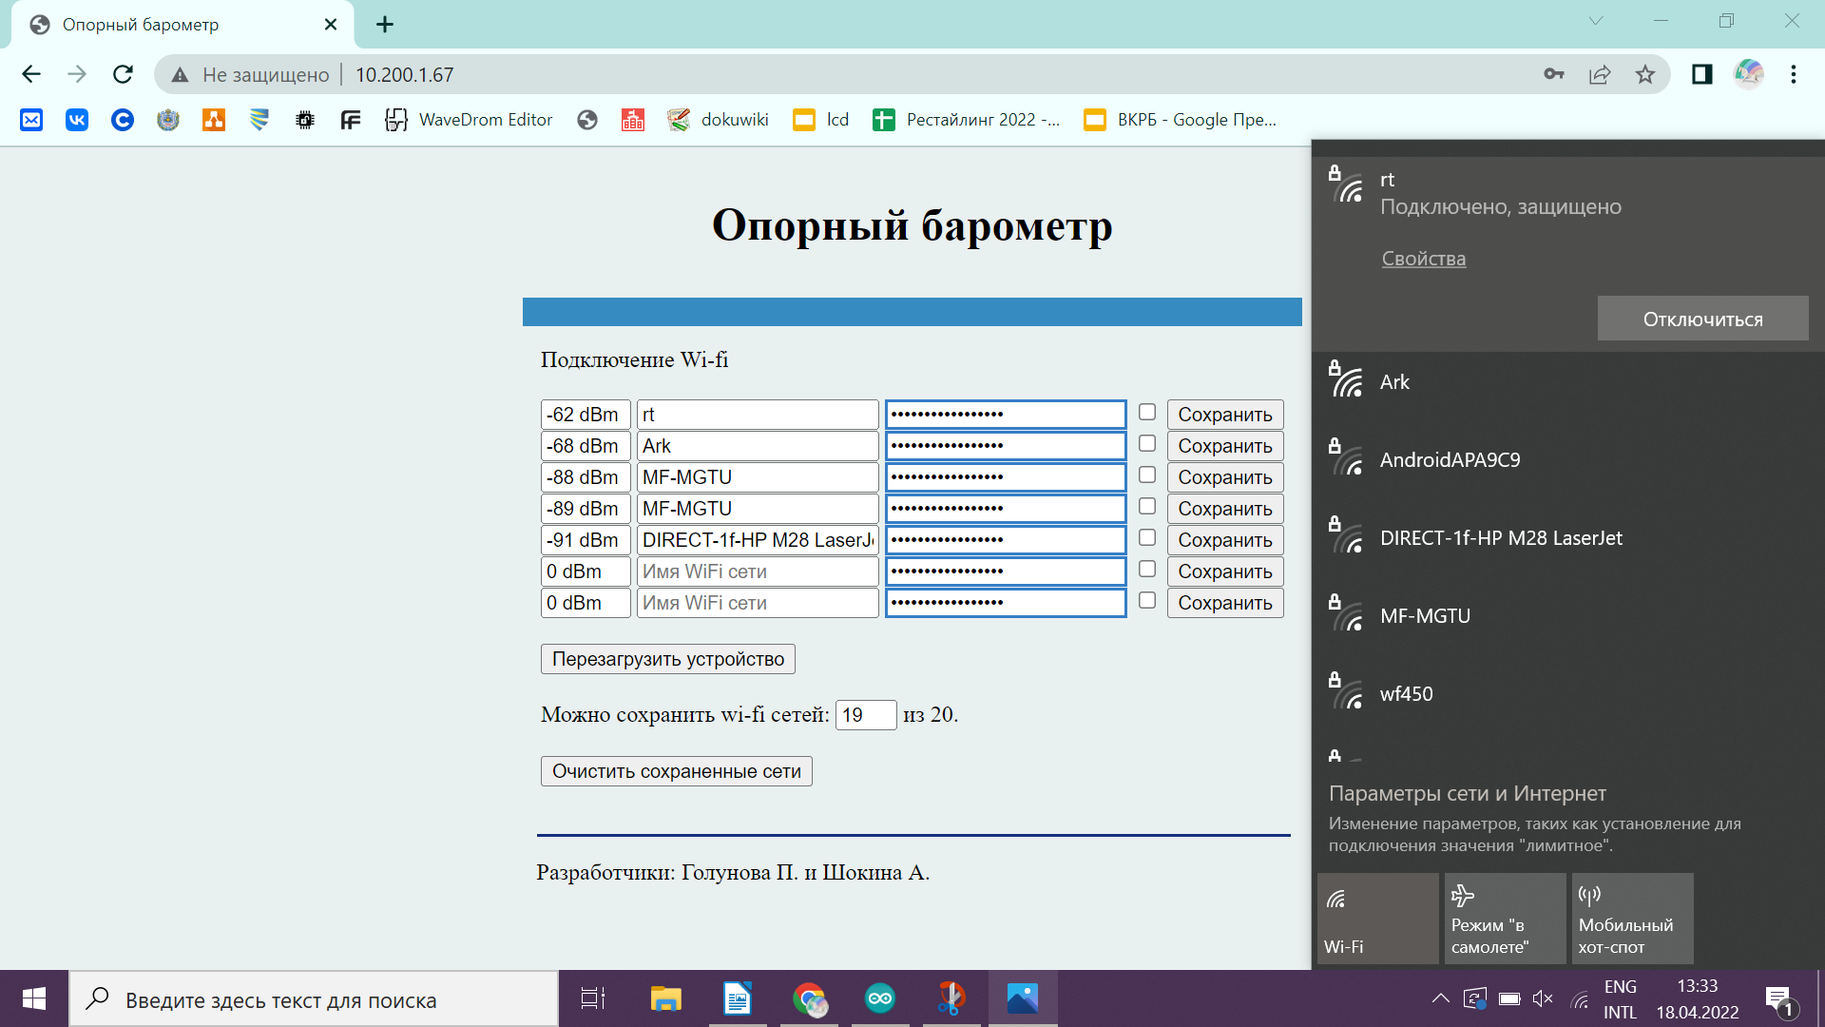Рисунок 1
На рисунке 1 наглядно показано сравнение сетей, отсканированных и переданных контролером веб-странице, и сетей, которые видит ноутбук. Как видим, различия есть, но незначительные.
Сигнал Wi-Fi:
- Слева от имен сетей указывается мощность сигнала Wi-Fi, измеряемая в дБм;
- Сети выводятся на страницу в порядке убывания сигнала.
Пароль сети:
- Вводится оператором;
- Предусмотрен чекбокс (справа от окна ввода пароля) для просмотра введенного пароля;
- Каждый пароль (вместе с именем сети) сохраняется отдельно. Следует нажать кнопку «Сохранить» и дождаться появления сообщения «ОК», которое свидетельствует от том, что операция успешна.
Перезагрузка прибора:
- После нажатия кнопки «Сохранить» высветится предупреждающее о необходимости перезагрузки окно;
- Как только все нужные данные сохранены, следует нажать «Перезагрузить устройство»;
- После перезагрузки устройство будет пробовать подключиться к каждой из сетей.
ВНИМАНИЕ! Без перезагрузки устройство не сможет загрузить новые данные и подключиться к ним!
Отчистка памяти прибора:
- По необходимости, если память заполнена;
- Количество сетей (N), находящихся в памяти устройства, отображается в строке «Можно сохранить wi-fi сетей: N из 20».
- После нажатия кнопки «Очистить сохраненные сети» количество обновится до 20, так как максимально количество - 20.

4. Сообщения оператору
Для удобства работы с веб-интерфейсом предусмотрены выплывающие окна для подтверждения действий на веб-странице. Также вся основная информация и шаги оператора воспроизводятся на экране прибора и в монитор порта Arduino IDE.

